Tillsynsbegäran – information om höga naturvärden och fridlysta arter i avverkningsanmälan A 57162-2022 i Bräcke kommun
Detta dokument behandlar höga naturvärden i avverkningsanmälan A 57162-2022 i Bräcke kommun. Denna avverkningsanmälan inkom 2022-11-30 och omfattar 5,3 ha.
Vi begär härmed att Skogsstyrelsen fattar beslut enligt miljöbalken som säkerställer att skogens höga naturvärden bevaras samt säkerställer att EU-lagstiftning efterlevs och att artskyddsbrott förhindras. Vi önskar även ta del av de ställningstaganden och beslut som myndigheterna meddelar till följd av aktuell avverkningsanmälan och föreningens inlaga (se 34 § förvaltningslagen).
Nedan beskrivs fynd av naturvårdsarter och fridlysta arter som gjorts i det avverkningsanmälda området. I BILAGA 1 finns artfakta om fridlysta arter.

Naturvårdsarter
I avverkningsanmälan har följande 7 naturvårdsarter hittats: lammticka (VU), dofttaggsvamp (NT), finbräken (S), guckusko (S, §7), tvåblad (S, §8), vårärt (S) och blåsippa (§9). Av dessa är 2 rödlistade. För rödlistade arter har rödlistekategorin angivits inom parentes. Arter som är signalarter enligt Skogsstyrelsen har markerats med (S). För fridlysta arter anges även paragrafen i Artskyddsförordningen som arten är fridlyst enligt.
De påträffade naturvårdsarterna är ett tydligt kvitto på att detta rör sig om en skog med höga naturvärden. I Figur 1 visas en karta över det avverkningsanmälda området, där samtliga fyndplatser för naturvårdsarter som finns registrerade på Artportalen har markerats.
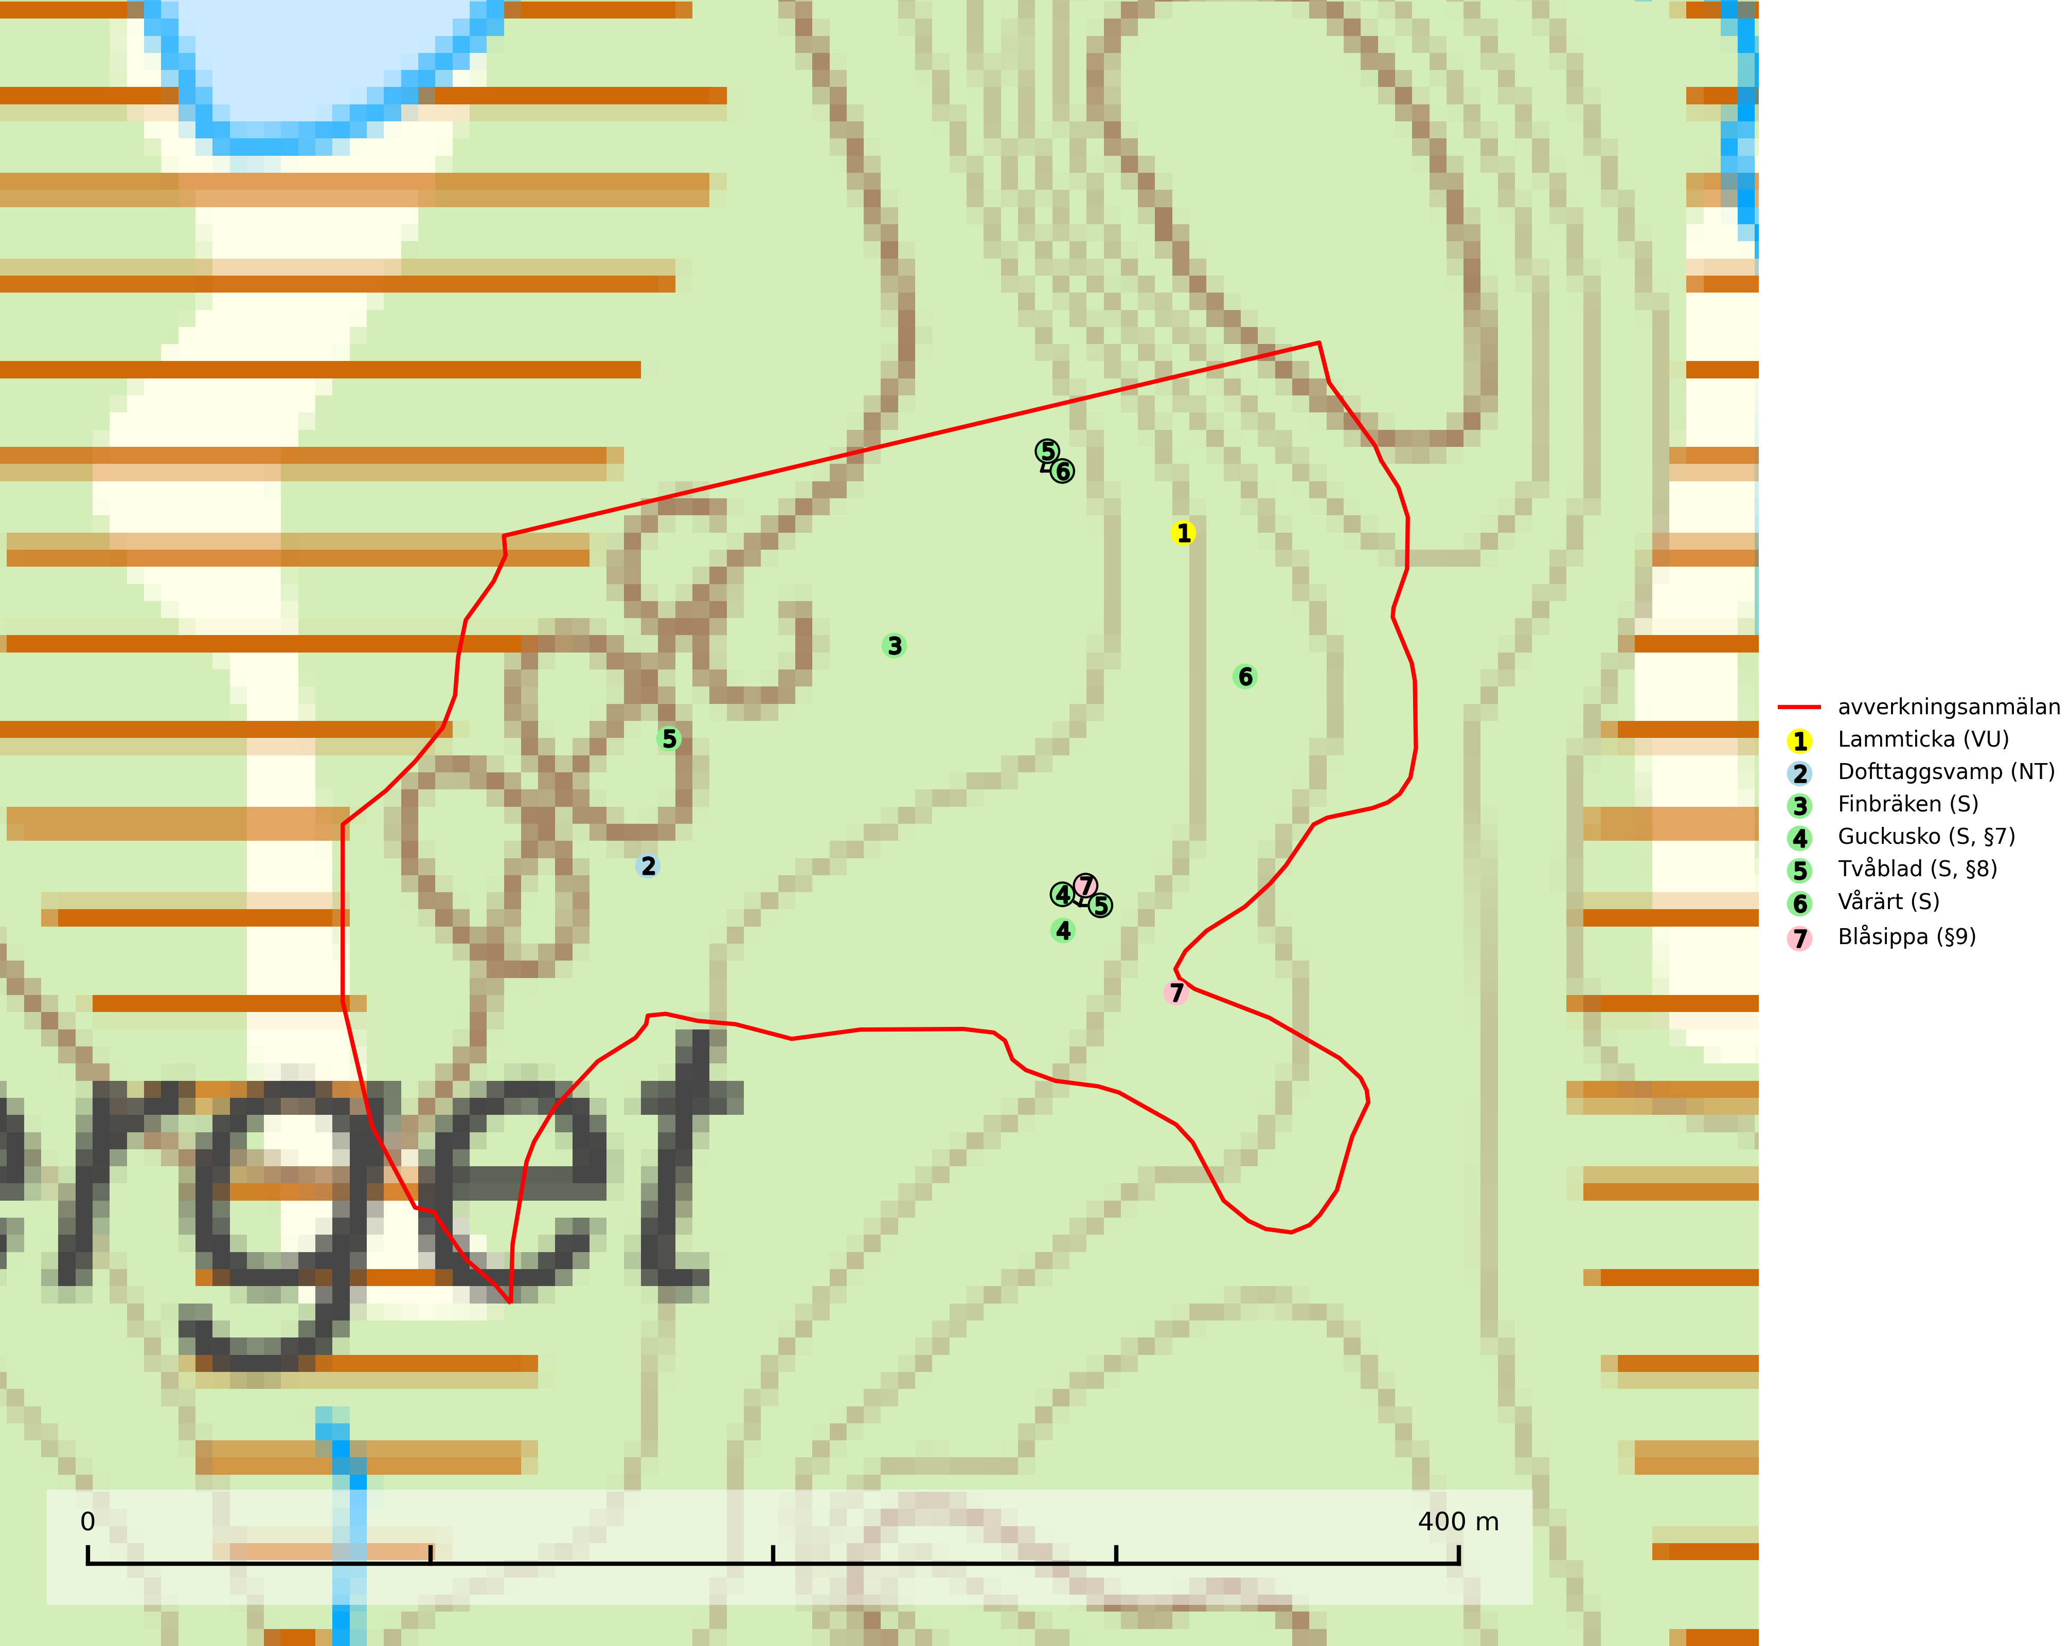
Figur 1. Fyndplatser för naturvårdsarter i det avverkningsanmälda området (röd linje). Markörer utan svart kant är placerade på fyndplatsen. Markörer med svart kant är placerade vid sidan av fyndplatsen och har ett svart streck som visar fyndplatsens exakta position. Kartans mittpunktskoordinat är N 6972140, E 515970 i SWEREF 99 TM.
Dofttaggsvamp (NT) bildar mykorrhiza med gran i framför allt äldre ängsgranskog eller örtrik granskog av frisk lågörttyp. Arten hotas huvudsakligen av slutavverkning och den överlever sannolikt inte en avverkning eftersom den är beroende de levande barrträdens rötter. Troligen missgynnas den av allt för hård gallring eller plockhuggning om huggningen inte efterföljs av skogsbete. Fler örtrika barrskogar, särskilt de med trädkontinuitet, måste skyddas i större utsträckning än vad som tidigare gjorts (SLU Artdatabanken, 2024).
Finbräken växer på kalkrika marker i frisk eller fuktig mulljord. Den kräver konstant hög luftfuktighet och är mycket känslig för skogsbruksåtgärder. Arten är placerad högst upp i Skogsstyrelsens värdepyramid för bedömning av skog med höga naturvärden och utgör en karaktärsart för de mest skyddsvärda kalkgranskogarna med långvarig ekologisk kontinuitet och högt skyddsvärde (Nitare & Skogsstyrelsen, 2019).
Lammticka (VU) bildar mykorrhiza med tall och växer i tämligen öppna barrskogar ofta magra tallhedar, gärna på sandig mark. Arten är placerad högst upp i Skogsstyrelsens värdepyramid för bedömning av skog med höga naturvärden och tål inte slutavverkning (SLU Artdatabanken, 2024; Nitare & Skogsstyrelsen, 2019).
Vårärt är en kalkgynnad mullväxt som är knuten till rik lundartad vegetation och har sin huvudsakliga förekomst i sydliga kalklövskogar, lövängen och hässlen. Den har även viktiga förekomster av reliktkaraktär i örtrika kalkgranskogar på frisk eller något fuktig mark i mellersta Sverige. Vårärt är en extra betydelsefull signalart i boreala (och boreonemorala) kalkgranskogar, då dessa förekomster nu är starkt fragmenterade och troligen visar på en flertusenårig ekologisk kontinuitet där spridning och etablering kan ha skett under postglaciala värmetiden. Arten tål inte dagens rationella skogsbruksmetoder (Nitare & Skogsstyrelsen, 2019).

Fridlysta arter
Följande fridlysta arter har sina livsmiljöer och växtplatser i den avverkningsanmälda skogen: guckusko (S, §7), tvåblad (S, §8) och blåsippa (§9).
Guckusko (§7) omfattas av EU:s art- och habitatdirektiv och är fridlyst enligt §7 Artskyddsförordningen (bilaga 1) vilket innebär att hela dess livsmiljö ska bevaras. Guckusko är beroende av hög och jämn luftfuktighet i gamla, ostörda skogsmiljöer och är känslig för snabba förändringar av ljus-/vindförhållanden eller uttorkning. Den förekommer främst i skogar som inte påverkats av kraftig störning, till exempel slutavverkning, markberedning, körskador, gödsling eller dikning. Guckusko är rödlistad som nära hotad (NT) i den europeiska rödlistan och Sverige hyser mer än halva den beräknade populationen av arten i EU, vilket innebär att vi har ett internationellt ansvar för arten (SLU Artdatabanken, 2021; IUCN, 2011).
I BILAGA 1 finns mer detaljerad information om ekologi samt krav på livsmiljö hos fridlysta arter.

BILAGA 1 – Fridlysta arter

Guckusko – ekologi samt krav på livsmiljön
Guckusko omfattas av EU:s art- och habitatdirektiv och är fridlyst enligt §7 Artskyddsförordningen (bilaga 1) vilket innebär att hela dess livsmiljö ska bevaras. Guckusko är beroende av hög och jämn luftfuktighet i gamla, ostörda skogsmiljöer och är känslig för snabba förändringar av ljus-/vindförhållanden eller uttorkning. Den förekommer främst i skogar som inte påverkats av kraftig störning, till exempel slutavverkning, markberedning, körskador, gödsling eller dikning (SLU Artdatabanken, 2021).
Dikning och slutavverkning av guckuskons växtplatser är ett direkt hot mot arten och bör undvikas. Kalavverkning missgynnar arten, dels om hyggesavfall lämnas, vilket kan kväva enskilda bestånd, dels indirekt genom att mer konkurrensstarka arter gynnas. Körskador av skogsmaskiner och hyggesplöjning kan leda till lokalt ändrad hydrologi, då de mullrika, fuktiga jordarna är mjuka. Sverige hyser mer än halva den beräknade populationen av arten i EU, vilket innebär att vi har ett internationellt ansvar för arten (SLU Artdatabanken, 2021).

Referenser – guckusko
SLU Artdatabanken, 2021. Artfaktablad. Naturvård – artfakta. SLU Artdatabanken, Uppsala

